Нелинейные упругие свойства плоской границы двух твёрдых тел
Ахматгалиев В.А.
студент
Московский государственный университет имени М.В.Ломоносова,
физический факультет, Москва, Россия
E–mail: va.akhmatgaliev@physics.msu.ru

Неидеальность структуры твёрдых тел: дислокации, точечные дефекты, межзёренные границы, микротрещины, нарушение сплошности, остаточные механические напряжения — приводят к появлению в них структурной неклассической упругой нелинейности [2], которая значительно превышает классическую нелинейность, связанную с ангармонизмом межмолекулярных сил [1]. В [3,4] рассмотрены возможные механизмы структурной нелинейности, одним из которых является плоская граница двух твёрдых тел [6-7]. Изучение её нелинейных упругих свойств представляет, как теоретический, так и практический интерес для диагностики твёрдых тел с микротрещинами. Целью работы являлось исследование влияния внешнего давления Р, приложенного к плоской границе двух твердых тел, на её нелинейные упругие свойства. Упругие свойства границы исследовались спектральным методом по эффективности генерации высших упругих гармоник продольной акустической волны с частотой 5 МГц при её прохождении через эту границу. Исследование проводилось в образце, состоящем из двух прямоугольных цилиндров из сплава алюминия Д16, прижатых друг к другу полированными плоскими основаниями. На две другие плоские поверхности цилиндров для излучения и приёма упругих волн крепились пьезопреобразователи с резонансными частотами 5 МГц и 20 МГц, которые использовались для излучения и приема продольных акустических волн. С помощью ультразвуковой автоматизированной установки Ritec RAM-5000 на первый преобразователь подавался импульс, который возбуждал продольные волны в твёрдом теле. Прошедшие через область контакта волны регистрировались с помощью второго преобразователя, сигнал от которого оцифровывался и записывался в персональный компьютер и выводился на экран осциллографа. Давление, приложенное к границе, плавно изменялось с помощью домкрата и записывалось в цифровой файл параллельно с акустическими параметрами. В ходе эксперимента измерялась зависимость амплитуды первых трёх упругих гармоник от величины давления Р, приложенного к границе, при его реверсивном изменении в интервале (0-140-0)∙10⁵ Па. Для выделения сигналов гармоник использовались фильтры на 5, 10 и 15 МГц.
Результаты экспериментальных измерений приведены на рис. 1-3. При изменении давления в интервале (0-90)∙10⁵ Па наблюдалось монотонное увеличение амплитуды первой гармоники (рис.1). При увеличении давления в интервале (90-140)∙10⁵ Па амплитуда этой гармоники выходила на плато и не зависела от давления (рис.1). Амплитуда прошедшей второй гармоники увеличивалась с увеличением Р, доходила до максимума при Р≈50∙10⁵ Па, а затем уменьшалась (рис.2). Похожее поведение наблюдалось и у амплитуды третьей гармоники (рис.3). Это можно объяснить следующим образом. С увеличением давления растёт число контактов между поверхностями, что приводит к увеличению коэффициента прохождения первой гармоники. Увеличение амплитуды второй гармоники связано с тем, что при увеличении давления увеличивается и количество соприкосновений шероховатых поверхностей микровыступами различной высоты, каждый из которых, согласно [5], является источником упругой контактной акустической нелинейности. При дальнейшем увеличении давления контакты зажимаются и, в согласии с законом Герца, дают меньшую нелинейность. Аналогичное объяснение справедливо также для амплитуды третьей гармоники.
Результаты экспериментальных исследований согласуются с имеющейся теорией.
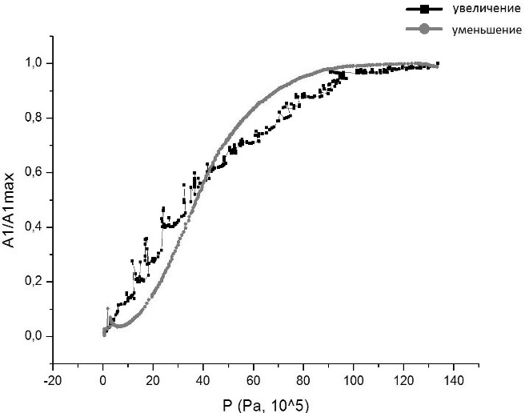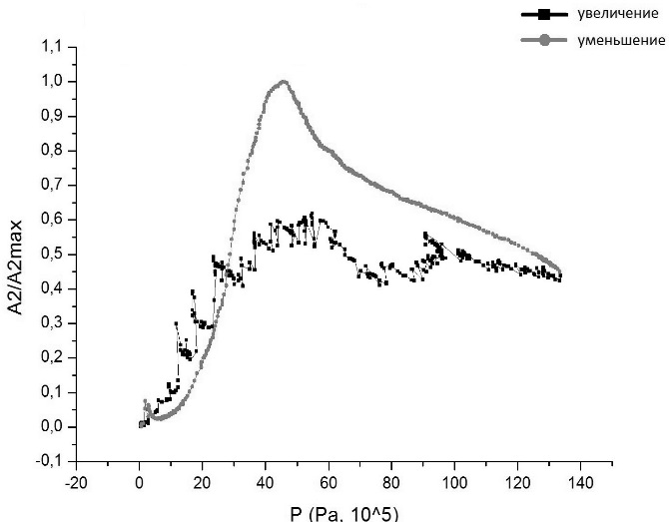
Рис. 1. Зависимость нормированной амплитуды Рис. 2. Зависимость нормированной амплитуды
первой гармоники от давления второй гармоники от давления
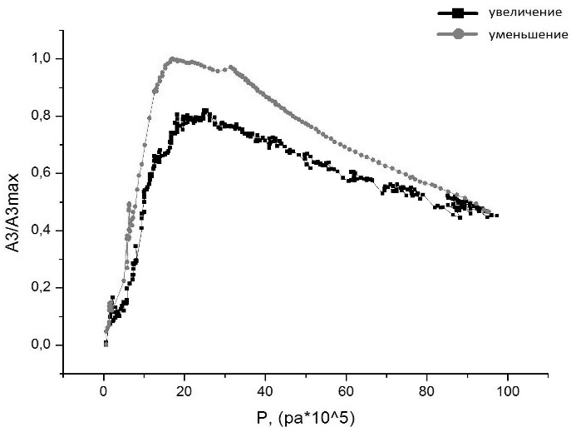
Рис. 3. Зависимость нормированной амплитуды
третьей гармоники от давления

Исследования выполнены за счет гранта Российского Научного Фонда (проект № 14-22-00042)
Литература
- Зарембо Л.К., Красильников В.А. Введение в нелинейную акустику. М.: Наука, 1966.
- Руденко О.В. Гигантские нелинейности структурно-неоднородных сред и основы методов нелинейной акустической диагностики // УФН. 2006 Т.176. №1. С. 77-95.
- Руденко О.В. Нелинейные методы акустической диагностики // Дефектоскопия. 1993. №8. С. 24-32.
- Руденко О.В., Коробов А.И., Изосимова М.Ю. Нелинейность твёрдых тел с микро- и наномасштабными дефектами и особенности её макроскопических проявлений // Акуст. журн. 2010. Т.56. №2. С. 187-193.
- Руденко О.В., Чинь Ань Ву. Нелинейные акустические свойства контакта шероховатых поверхностей и возможности акустодиагностики статистических характеристик поверхностей // Акуст. журн. 1994. Т. 40. № 4. С. 668–672.
- Buck O., Morris W.L., Richardson J.N. Acoustic harmonic generation at unbonded interfaces and fatigue cracks // Appl. Phys. Lett. 1978. V. 33. № 5. P. 371–373
- Richardson J.M. Harmonic generation at an unbounded interface – I. Planar interface between semi-infinite elastic media // Int. J. Eng. Sci. 1979. V. 17. P. 73–85.

